Undervisningsbeskrivelse

Stamoplysninger til brug ved prøver til gymnasiale uddannelser

Termin | Juni 2024
Institution | Tekniks Gymnaisum Thisted, EUC Nordvest
Uddannelse | HTX
Fag og niveau | Design B
Lærer(e) | Søren Bauder
Hold | Design 3gx3223

Oversigt over gennemførte undervisningsforløb

Titel 1 | Den personlige bog.
Titel 2 | Sommerhus.
Titel 3 | Stilarter.
Titel 4 | Reklame for sommerhus.
Titel 5 | Udearealer EUCnordvest.
Titel 6 | Studieretningscase, teknologi – design.
Titel 7 | Energidrikke.
Titel 8 | Lampe.
Titel 9 | Terrorsikring.
Titel 10 | Upcykling
Titel 11 | Nøgleholder
Tittel 12 | Tiny house

Titel 1 | Den personlige bog
Indhold | Introduktion til faget.  I skal fysisk udforme et blad, eller en lille bog med et personligt præg.  Der ønskes ikke en traditionel folder eller brochure, og det er ikke et krav at der anvendes et sideopsætningsprogram. Bladet/bogen skal fremstå et unikt produkt der ikke kan reproduceres.  Indholdet er valgfrit, men skal have en personlig betydning for jer.
Omfang | August.
Særlige fokuspunkter | Idefase.  Fremlæggelse.
Væsentligste arbejdsformer | Selvstændigt projektarbejde.

Retur til forside

Titel 2 | Sommerhus
Indhold | Anvendt litteratur:  ”Design B” Rikke Slot Kristensen, m.f., Nyt Teknisk Forlag. S 66-98. s 243-47.  Projekt:  I skal designe et sommerhus der kan bygges hvor som helst i landet, og som afspejler jeres holdning til hvad der er et traditionelt dansk sommerhus.  Sommerhuset skal være på 70 – 100 m² og have plads til 6 overnattende gæster.  I idefasen skal I komme med mindst 4 forskellige ideer, til udformning af sommerhuset.  Efter idefasen skal I udvælge den ene ide I vil arbejde videre med.  Næste fase bliver at lave nogle skitsetegninger af jeres løsningsforslag og derefter lave en skitsemodel på baggrund af tegningerne. Hverken skitsetegninger- eller model behøver at være 100% nøjagtige.  Sidste fase bliver at udarbejde et sæt målfaste tegninger og en præsentationsmodel.  Det skal laves følgende tegninger:  - Plantegning.  - Facadetegninger.  Præsentationsmodellen skal være målfast og af en vis kvalitet.
Omfang | September - november.
Særlige fokuspunkter | Idefase.  Skitsering.  CAD-tegninger.  Modelbyggeri.
Væsentligste arbejdsformer | Klasseundervisning.  Fremstilling af tegninger i CAD program.  Modelbyggeri.

Retur til forside

Titel 3 | Stilarter.
Indhold | Anvendt litteratur:  ”Design B” Rikke Slot Kristensen, m.f., Nyt Teknisk Forlag. S 266-323  Projekt:  Der skal laves et oplæg om en selvvalgt stilperiode, på 5- 10 minutter, der redegøre for hovedtrækkene inden for emnerne tidsånd, arkitektur, bolig, brugsgenstande og mode. Derudover skal stilperioden kobles til nutiden ved at se på om der stadig er træk fra denne i vores dagligdag.
Omfang | November.
Særlige fokuspunkter | Gøre eleverne bevidste om forskellige tiders stilarter og hvilke forhold der har påvirket udviklingen af de enkelte stilarter.
Væsentligste arbejdsformer | Klasseundervisning.  Gruppearbejde.  Fremlæggelse/ powerpoint.

Retur til forside

Titel 4 | Reklame for sommerhus.
Indhold | Anvendt litteratur:  ”Design B” Rikke Slot Kristensen, m.f., Nyt Teknisk Forlag. S 111-137  https://prezi.com/cwuuvgn2jl9a/reklamer-2013/  http://docplayer.dk/10394333-Arketyper-i-reklamer-jung-instituttet-september-2013-misser-berg.html  I skal lave 3 forskellige reklamer for jeres sommerhus, med udgangspunkt i forskellige stilarter.  Stilarterne er art nouveau, pop art og postmodernisme.  Det skal være en salgsreklame, for selve huset, uden ret meget tekst.  Det er valgfrit om det er stående eller liggende format.  Reflektere over hvor vidt den enkelte stilart henvender sig til en bestemt målgruppe.
Omfang | December.
Særlige fokuspunkter | Typografi, font.  Billedkomposition.  Farvelære.  Stilarter.
Væsentligste arbejdsformer | Klasseundervisning.  Individuelt arbejde.  Fremstilling af reklame i CAD program.

Retur til forside

Titel 5 | Udearealer EUCnordvest.
Indhold | Anvendt litteratur:  ”Design B” Rikke Slot Kristensen, m.f., Nyt Teknisk Forlag. S187-198.  Projekt:  Der skal fortages en arkitekturanalyse af området ved EUCnordvest ud fra følgende fokuspunkter:  Proportioner og voluminer.  Zoner.  Rum og non-places.  Derud over skal området vurderes ud fra Jan Gehl’s 12 kvalitetskriterier.  På baggrund af ovenstående analyse skal der udarbejdes designforslag til forbedringer af Store Torv. Det kan være etablering af beplantning, skulpturer, bygninger, eller fjernelse af elementer.
Omfang | Januar – marts.
Særlige fokuspunkter | Arkitekturanalyse i forhold til byens rum.
Væsentligste arbejdsformer | Klasseundervisning.  Gruppearbejde/individuelt.  Skriftlig aflevering, med egne skitseforslag.

Retur til forside

Titel 6 | Studieretningscase, Emballage. Teknologi A og design B
Indhold | Anvendt litteratur:  ”Design B” Rikke Slot Kristensen, m.f., Nyt Teknisk Forlag. S . 48-59, analysemodeller.  Projekt:  Du skal udvikle en emballage til mad. Den skal være specielt målrettet til studerende, som bor selv fx i en lille lejlighed eller på et værelse med adgang til køkken.  Du skal beskrive målgruppen og fastlægge, hvilke krav du vil stille til emballagen, så den passer til målgruppen.  Herefter skal du gennemføre en design og produktudviklingsproces, hvor du beskriver den emballage du udvikler. I beskrivelsen bør bl.a. indgå analyse af form og funktion samt overvejelser om fremstilling, miljø og økonomi.  Resultatet af dit projekt kan være en beskrivelse i ord og evt. tegninger/billeder af den emballage du har udviklet, samt din vurdering heraf.
Omfang | Maj
Særlige fokuspunkter | Idefase.  Analysemodeller.  Tidsplan.
Væsentligste arbejdsformer | Selvstændigt projektarbejde.

Retur til forside

Titel 7 | Energidrik.
Indhold | Anvendt litteratur:  https://orbit.dtu.dk/files/103605597/Energidrikke_i_Danmark_Unders_gelse_af_indtaget_blandt_10_35_rige_.pdf  https://samvirke.dk/artikler/se-kortet-her-drikker-flest-energidrik  Projekt:  I skal komme med et forslag til et navn og et logo til en ny energidrik.  Dernæst skal i udforme et emballagedesign for dette mærke til en dåse eller flaske.  Målgruppen skal I selv kortlægge.
Omfang | 15 lektioner
Særlige fokuspunkter | Målgruppeanalyse.  Grafisk design, farvelære
Væsentligste arbejdsformer | Klasseundervisning.  Photoshop

Retur til forside

Titel 8 | Lampe.
Indhold | Anvendt litteratur:  ”Design B” Rikke Slot Kristensen, m.f., Nyt Teknisk Forlag. S. 128-131  Projekt:  I skal designe en funktionsduelig gulvstanderlampe hvor der er følgende materialer til rådighed ud over det der skal bruges som lyskilde:  Snor  Ståltråd  Rispapir  4 bambuspinde  1 reglar 1000 x 45 x 140 mm  Lim, tape  Standerlampen skal kunne stå selv og have en eller anden form for lampeskærm.
Omfang | . 15 lektioner
Særlige fokuspunkter | Research.  Udarbejdelse af arbejdstegning og prototype.
Væsentligste arbejdsformer | Klasseundervisning.  Gruppearbejde.  Fremstilling af fysisk produkt.

Retur til forside

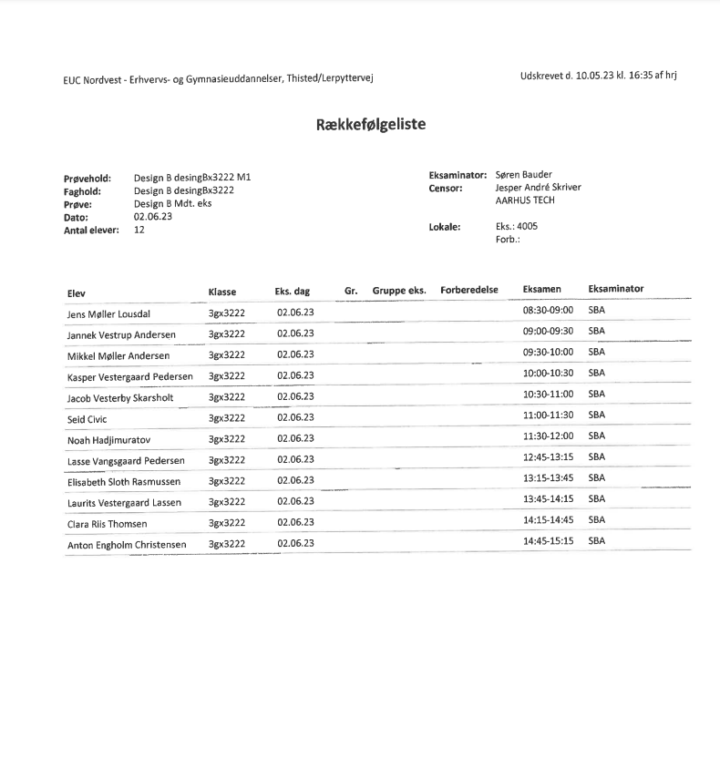

Titel 9 | Terrorsikring.
Indhold | Anvendt litteratur:  ”Design B” Rikke Slot Kristensen, m.f., Nyt Teknisk Forlag. S. 128-131  Projekt:  Design en fysisk blokade til terrorsikring af åbne pladser i Thy, f.eks. Store Torv eller Cold Hawaii.  Blokaden skal konstrueres så den skærmer civile ved eksplosioner og påkørsler og samtidig tjener som rekreativt byrumsmøbel/reklamesølje eller andet byrumsinventar.  Endelig skal den afspejle at vi befinder os i Thy.  Der skal gøres rede for idefase, materialevalg, størrelsesforhold og placering.
Omfang | . 15 lektioner
Særlige fokuspunkter | Idefase.  Identificering af kendetegn
Væsentligste arbejdsformer | Projektarbejde.

Retur til forside

Titel 10 | Upcykling.
Indhold | Projekt:  - Iskal upcycle/downcycle noget, som ellers ville blive smidt ud.​  - Der er frit valg med hensyn til produkt og målgruppe.​
Omfang | 15 lektioner
Særlige fokuspunkter | Materialeiegenskaber.
Væsentligste arbejdsformer | Selvstændigt projektarbejde.

Retur til forside

Titel 11 | Nøgleholder.
Indhold | Anvendt litteratur:  ”Design B” Rikke Slot Kristensen, m.f., Nyt Teknisk Forlag. S. 72 - 80.  Projekt:  Der skal udarbejdes et forslag til hvordan man kan holde styr på sin nøgler, både med hensyn til opbevaring og deres anvendelse.
Omfang | 10 lektioner.
Særlige fokuspunkter | Fysisk produkt
Væsentligste arbejdsformer | Projektarbejde.

Retur til forside

Titel 12 | Tiny house.
Indhold | Anvendt litteratur:  ”Design B” Rikke Slot Kristensen, m.f., Nyt Teknisk Forlag. S. 72 - 80.  Projekt:  Der skal udarbejdes et forslag til Tiny House som er hurtig at producere og hvis primære målgruppe er de studerende.
Omfang | 10 lektioner.
Særlige fokuspunkter | 3D tegneprogram  Visualisering
Væsentligste arbejdsformer | Klasseundervisning.  3D tegneprogram

Retur til forside

